Объединение административно-технических инспекций города Москвы

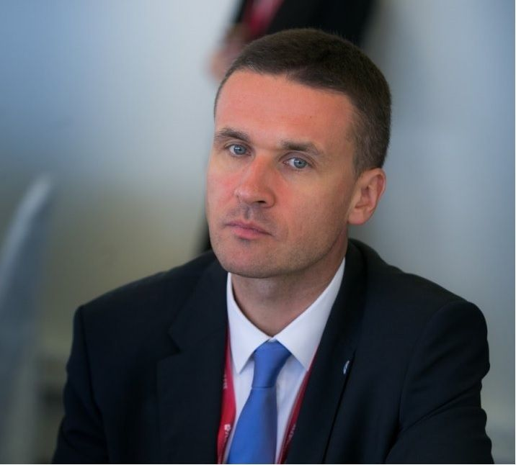

Ларин Александр Сергеевич
Начальник Объединения административно-технических инспекций города Москвы
8 495 690-77-00oati@mos.ru

- Воронков Дмитрий Владимирович
Первый заместитель начальника Объединения административно- технических инспекций города Москвы
  - Александров Александр Сергеевич
Начальник Инспекции по контролю за состоянием художественного оформления и рекламы
  - Карсанова Алина Валериевна
Начальник Управления делами
  - Телицина Екатерина Юрьевна
Начальник Юридического отдела
  - Мондзелевская Светлана Эдуардовна
Начальник Отдела бюджетного планирования и бухгалтерского учета - главный бухгалтер
  - Коннов Илья Николаевич
Начальник Управления контрольной деятельности и административного производства
  - Сытник Руслан Владимирович
Начальник Информационно-аналитического управления
  - Шинин Сергей Юрьевич
Начальник Управления по работе с обращениями граждан
- Мальгин Даниил Владимирович
Первый заместитель начальника Объединения административно-технических инспекций города Москвы - начальник Гостехнадзора города Москвы, главный государственный инженер-инспектор гостехнадзора города Москвы
  - Борисов Алексей Юрьевич
Заместитель начальника Специализированной государственной инспекции по надзору за техническим состоянием самоходных машин и других видов техники, заместитель главного государственного инженера-инспектора гостехнадзора города Москвы
  - Ситчихин Николай Николаевич
Заместитель начальника Специализированной государственной инспекции по надзору за техническим состоянием самоходных машин и других видов техники, заместитель главного государственного инженера-инспектора гостехнадзора города Москвы
  - Козлова Юлия Борисовна
Заместитель начальника Специализированной государственной инспекции по надзору за техническим состоянием самоходных машин и других видов техники, заместитель главного государственного инженера-инспектора гостехнадзора города Москвы
  - Тучин Александр Александрович
Заместитель начальника Специализированной государственной инспекции по надзору за техническим состоянием самоходных машин и других видов техники, заместитель главного государственного инженера-инспектора гостехнадзора города Москвы – начальник Инспекции по надзору за аттракционами
  - Башлыков Олег Владимирович
Начальник Территориального отдела №1 "Межрайонная инспекция Гостехнадзора города Москвы по надзору в области технического состояния самоходных машин и других видов техники №1", главный государственный инженер-инспектор гостехнадзора Юго-Восточного административного округа города Москвы
  - Плеханова Александра Александровна
Начальник Территориального отдела №2 "Межрайонная инспекция Гостехнадзора города Москвы по надзору в области технического состояния самоходных машин и других видов техники №2", главный государственный инженер-инспектор гостехнадзора Северного и Зеленоградского административных округов города Москвы
  - Вайле Виктор Владимирович
Начальник Территориального отдела №3 "Межрайонная инспекция Гостехнадзора города Москвы по надзору в области технического состояния самоходных машин и других видов техники №3", главный государственный инженер - инспектор гостехнадзора Восточного административного округа города Москвы
  - Зюков Юрий Павлович
Начальник Территориального отдела №4 "Межрайонная инспекция Гостехнадзора города Москвы по надзору в области технического состояния самоходных машин и других видов техники №4", главный государственный инженер-инспектор гостехнадзора Южного административного округа города Москвы
  - Низовцев Алексей Евгеньевич
Начальник Территориального отдела №5 "Межрайонная инспекция Гостехнадзора города Москвы по надзору в области технического состояния самоходных машин и других видов техники №5", главный государственный инженер-инспектор гостехнадзора Западного и Северо-Западного административных округов города Москвы
  - Щепалин Андрей Николаевич
Начальник Территориального отдела №6 "Межрайонная инспекция Гостехнадзора города Москвы по надзору в области технического состояния самоходных машин и других видов техники №6", главный государственный инженер-инспектор гостехнадзора Троицкого и Новомосковского административных округов города Москвы
  - Финогенов Денис Александрович
Начальник Территориального отдела №7 "Межрайонная инспекция Гостехнадзора города Москвы по надзору в области технического состояния самоходных машин и других видов техники №7", главный государственный инженер-инспектор гостехнадзора Юго-Западного административного округа города Москвы
  - Останин Дмитрий Константинович
Начальник Территориального отдела №8 "Межрайонная инспекция Гостехнадзора города Москвы по надзору в области технического состояния самоходных машин и других видов техники №8", главный государственный инженер-инспектор гостехнадзора Центрального административного округа города Москвы
  - Воронин Константин Федорович
Начальник Территориального отдела №9 «Межрайонная инспекция Гостехнадзора города Москвы по надзору в области технического состояния самоходных машин и других видов техники №9», главный государственный инженер-инспектор гостехнадзора Северо-Восточного административного округа города Москвы
  - Новиков Александр Юрьевич
Начальник Отдела по приему экзаменов и выдаче удостоверений на право управления самоходной техникой, главный государственный инженер-инспектор гостехнадзора административного округа города Москвы
- Бородулин Леонид Геннадиевич
Заместитель начальника Объединения административно-технических инспекций города Москвы
  - Королева Зоя Викторовна
Начальник Дорожной инспекции
  - Тоненьков Игорь Анатольевич
Начальник Административно-технической инспекции по Южному и Юго-Западному административным округам города Москвы
  - Алешина Ольга Валентиновна
Начальник Административно-технической инспекции по Восточному и Юго-Восточному административным округам города Москвы
  - Блинов Руслан Сергеевич
Начальник Административно-технической инспекции по Северному, Северо-Восточному и Зеленоградскому административным округам города Москвы
  - Мишин Игорь Алексеевич
Начальник Административно-технической инспекции по Троицкому и Новомосковскому административным округам города Москвы
- Аравин Дмитрий Николаевич
Заместитель начальника Объединения административно-технических инспекций города Москвы
  - Кравченко Иван Сергеевич
Начальник Административно-технической инспекции по Центральному административному округу города Москвы
  - Авдеев Владимир Юрьевич
Начальник Административно-технической инспекции по Западному и Северо-Западному административным округам города Москвы
  - Лобанов Сергей Дмитриевич
Начальник Управления государственных услуг и функций
  - Кривошеев Андрей Витальевич
Начальник Управления мониторинга и информационного обеспечения деятельности
- Хабарова Светлана Николаевна
Начальник Управления координации деятельности и документационного обеспечения
- Бодров Сергей Александрович
Заместитель председателя Административной комиссии при Правительстве Москвы по делам об административных правонарушениях
- Трушин Дмитрий Анатольевич
Начальник Отдела по противодействию коррупции
- Баженова Стелла Георгиевна
Начальник Отдела государственной службы и кадров
- Каламанова Елена Николаевна
Начальник Отдела внутреннего финансового аудита

